مستند فنی پروژه: ساخت مدل گفتار فارسی به متن (STT FA whisper)
- مقدمه و هدف پروژه (Introduction & Goal)
هدف این پروژه، توسعه و بهینه‌سازی یک مدل تبدیل گفتار به متن (Speech-to-Text) برای زبان فارسی است. در این پروژه از معماری قدرتمند Whisper استفاده شده و با تکنیک Fine-Tuning + LoRA مدل برای محتوای فارسی بومی‌سازی شده است.
نیاز به یک مدل دقیق STT فارسی با توجه به کمبود ابزارهای بومی بسیار مهم است، زیرا:
- محتوای فارسی ساختار فونتیک خاص دارد
- لهجه‌ها و گویش‌های متفاوت وجود دارد
- داده‌های فارسی کمتر از زبان‌های دیگر در دسترس است
هدف نهایی: ساخت یک مدل سبک، دقیق و قابل استفاده در کاربردهای تولید محتوا، زیرنویس‌گذاری، سیستم‌های تعاملی صوتی و تحلیل گفتار.
- منابع پروژه (Project Resources)
- پروژه اصلی : لینک پروژه
- مدل: لینک مدل
- دیتاست: لینک دیتاست
نسخه‌های مورد استفاده:
- 3.13.8 :Python
- 2.9.0 :PyTorch
- 12.8 :CUDA
- Whisper Small :Whisper Base Model
- :FFmpeg آخرین نسخه
- :yt_dlp 2025.10.22
- جمع‌آوری داده‌ها (Data Collection Methodology)
- منبع داده
دو منبع داده مورد استفاده قرار گرفت:
- YouTube به‌عنوان منبع اصلی صوت + زیرنویس
- persian-voice-v1 برای پشتیبانی از فرآیند chunking به بازه‌ی 0 تا 19 ثانیه
- استخراج داده
برای استخراج داده از ابزارهای زیر استفاده شد:
- yt_dlp برای دانلود صوت + زیرنویس
- API دیتاست persian-voice-v1 جهت فراخوانی داده‌های آماده
- احراز هویت YouTube
به دلیل وجود ویدئوهای محدودشده:
- از ابزار Get cookies.txt LOCALLY برای استخراج کوکی‌های مرورگر استفاده شد
- کوکی‌ها در روت پروژه قرار گرفتند
- دسترسی مجاز برای دانلود محتوای محافظت‌شده فراهم شد
این کار برای هر لینک خاص نیازمند عملیات تک‌به‌تک بود.
- آمار دیتاست (Data Statistics)
- تعداد نمونه‌ها: 6099
- فرمت اولیه: زیرنویس‌ها txt
- نیاز به تبدیلtxt → SRT:
- میانگین طول هر 0–10 :chunk ثانیه
- پیش‌پردازش داده‌های صوتی (Audio Preprocessing)
مراحل انجام‌شده:
- تبدیل فرمت صوت MP3 به WAV
- تنظیم Sampling Rate تمام فایل‌ها به 16 kHz تبدیل شدند
- تبدیل زیرنویس‌ها txt به SRT
- همگام‌سازی صوت و متن
- حذف نویزها، سکوت‌های طولانی و بخش‌های نامعتبر)خارج از سورس کد)
ابزار مورد استفاده:
- FFmpeg برای تبدیل MP3 → WAV و (Resample)
Pipeline کلی:
Raw Audio → Convert → Resample → Normalize → Chunk → Align → Final Dataset
- روش‌شناسی آموزش (Training Methodology)
- مدل پایه
- مدل پایهWhisper Small :
- نوع معماری Transformer Seq2Seq :
- توانایی اصلی: تبدیل گفتار فارسی به متن
- تکنیک Fine-Tuning با LoRA
برای بهینه‌سازی و کاهش مصرف منابع، از LoRA (Low-Rank Adaptation) استفاده شد.
مزایایLoRA :
- کاهش شدید VRAM مصرفی
- عدم نیاز به آموزش تمام پارامترهای مدل
- سرعت آموزش بالاتر
- تنظیمات اصلی آموزش (Hyperparameters)
- AdamW :Optimizer
- 800 :Max Steps
- :Batch Size تنظیم‌شده متناسب با 16GB VRAM
- :Custom Trainer برای مدیریت بهتر تولید متن در مرحله ارزیابی
- سخت‌افزار
- NVIDIA GeForce RTX 5060 Ti – 16GB VRAM :GPU
- توانایی اجرای batch مناسب برای Fine-Tuning whisper small

- ارزیابی و سنجش عملکرد (Evaluation & Metrics)
- WER (Word Error Rate)
- CER (Character Error Rate)
- مقایسه عملکرد قبل/بعد از Fine-Tuningبا مدل Base
- مقایسه خروجی با Normalize شده ی متن و SRT اصلی صدا
- نمونه خروجی (قابل اضافه شدن):
runs/final_output.txt

- خروجی صدای مورد نظر که به صورت متن است در یک فایل txt قرار میگیرد و طبق معیار های ارزیابی مدل Finetune شده با مدل Base مورد مقایسه قرار میگیرد
- معماری پروژه (Project Architecture)
این پروژه از یک معماری ماژولار (Modular ASR Architecture) استفاده می‌کند که بخش‌های مختلف سیستم تشخیص گفتار را به صورت مستقل سازمان‌دهی می‌کند. ساختار پوشه‌ها عبارت است از:
- ساختار پوشه‌ها:
- Configs-شامل تنظیمات مدل، مسیرها، و پارامترهای پروژه
- Data -مدیریت داده‌ها، بارگذاری دیتاست و اسکریپت‌های مربوط به پردازش اولیه
- audio_loader.py- کار لود و برش امن صوت را انجام می‌دهد:
- خواندن فایل صوتی از مسیر rec["audio"] با soundfile
- اطمینان از اینکه نرخ نمونه‌برداری دقیقاً 16000 است (در غیر این صورت خطا می‌دهد)
- در صورت استریو بودن، تبدیل به مونو (میانگین‌گیری روی دو کانال)
- برش سیگنال با استفاده از start و end (بر حسب ثانیه)
- هندل کردن حالت‌های مرزی خارج بودن بازه، طول خیلی کم، نبودن(start/end) و در این موارد fallback به یک بازه‌ی معقول یا کل صوت
- manifest_builder.py- یک مانیفست JSONL می‌سازد که هر سطرش یک سگمنت صوت + متن است:
- جفت کردن فایل‌های wav و srt در پوشه‌های AUDIO_DIR و SUB_DIR
- خواندن زیرنویس‌ها با pysrt
- تمیز کردن متن با (SRTPreprocessor.clean_text)
- محاسبه زمان شروع و پایان هر سگمنت و فیلتر طول نامناسب (کمتر از ۰٫۵ ثانیه یا بیشتر از ۳۰٫۵ ثانیه)
- نوشتن رکوردهایی شامل uid, audio, start, end, text, language در فایل MANIFEST
- اگر مانیفست از قبل وجود داشته باشد، دوباره ساخته نمی‌شود.
- Eval-ابزارها و اسکریپت‌های ارزیابی مدل (WER/CER) و تست‌ها
  - segment_evaluator.py- کلاس موجود در این فایل یک سگمنت مشخص از یک فایل صوتی SRT+ را در یک بازه زمانی ارزیابی می‌کند؛ با کمک transcriber، هم‌زمان خروجی مدل base و مدل fine-tuned را می‌گیرد، برای همان بازه از SRT متن مرجع را استخراج می‌کند، WER/CER هر دو مدل را حساب می‌کند و در نهایت یک گزارش کامل (شامل متن خام، متن نرمال‌شده و متریک‌ها) را در فایل متنی out_txt مثلاً final_output.txt ذخیره می‌کند.
- Model-ماژول‌های مربوط به معماری مدل، بارگذاری Whisper و LoRAو Base model
  - base_builder.py- بارگذاری مدل و پردازش‌گر (Whisper base)بدون(LoRA) با تنظیم یک‌دست پارامترهای generation برای ارزیابی و مقایسه.
  - builder.py- ساخت مدل Whisper + Processor و اعمال LoRA (در حالت train برای آموزش، در حالت inference با بارگذاری آداپترهای ذخیره‌شده.
  - collator.py- آماده‌سازی batch: پَد کردن ویژگی‌های صوتی به طول یکسان و ماسک کردن توکن‌های پَد بر روی برچسب‌ها با مقدار -100 برای آموزش Seq2Seq.
  - metrics.py- محاسبه‌ی CER و WER با نرمال‌سازی فارسی (FaNormalization) روی خروجی مدل و متن مرجع، هم در آموزش و هم برای ارزیابی تکی.
  - trainer.py WhisperSafeTrainer سفارشی برای Whisper+LoRA که ورودی را به‌صورت مستقیم input_features می‌گیرد و در compute_loss / prediction_step، تولید پایدار توالی و سازگاری با PEFT را تضمین می‌کند.
- Normalization-پاک‌سازی متن، نرمال‌سازی فارسی و پاکسازی نویز
- Pipeline- شامل پیاده‌سازی WhisperTrainingPipeline که یک خط لوله‌ی کامل End-to-End برای آموزش است (آماده‌سازی دیتاست، ساخت مدل و پردازشگر، map کردن داده‌ها، ساخت Trainer، و ذخیره‌سازی نهای)
- Subtitle - پوشه ی اصلی زیرنویس به فرمت SRT
- Audio- پوشه ی اصلی دیتاست صدا به فرمت WAV
- wav_outputs-خروجی نهایی صوت تبدیل‌شده با فرمت استاندارد WAV
- این معماری باعث می‌شود:
- نگه‌داری پروژه ساده‌تر شود
- هر بخش قابل توسعه و تست مستقل باشد
- پیاده‌سازی ASR به صورت Pipeline استاندارد انجام گیرد

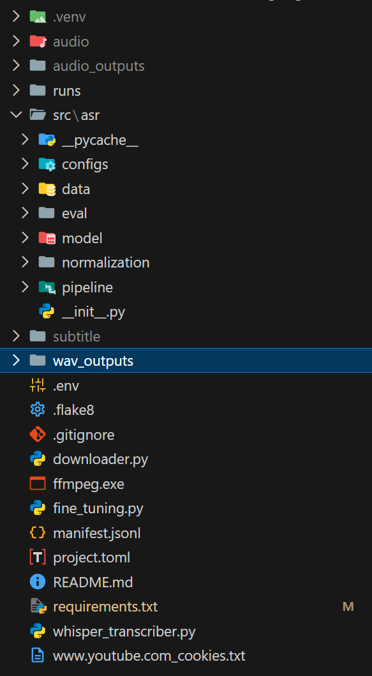

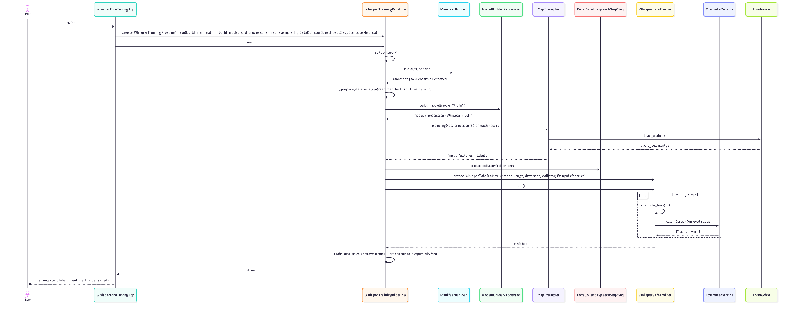
SequenceDiagram

ClassDiagram

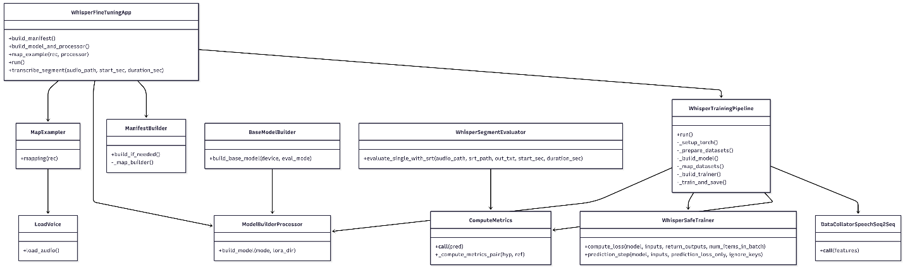

- توانمندی ها و مهارت هایی که در این پروژه کسب کرده ام:
- آشنایی عمیق‌تر با مدل‌های زبانی بزرگ (LLM) و به‌طور خاص مدل Whisper و انواع آن
- آشنایی با Hugging Face و نحوه استفاده از مدل و دیتاست
- درک مفهوم Fine-Tuning و نحوه‌ی پیاده‌سازی آن روی مدل‌های ترنسفورمری
- آشنایی با LoRA به‌عنوان روشی کم‌هزینه برای فاین‌تیون مدل‌های بزرگ و به‌کارگیری آن برای کاهش مصرف VRAM و سرعت‌بخشیدن به آموزش مدل Whisper
- شناخت بهتر معماری و مفاهیم مربوط به Transformers
- کار عملی با PyTorch و پیاده‌سازی pipeline آموزش مدل
- پیاده‌سازی یک مدل تبدیل گفتار به متن (STT - Speech to Text) برای زبان فارسی
- رعایت اصول PEP8 و پیاده‌سازی Clean Code در ساختار پروژه
- آشنایی با فرمت صوتی WAV، تبدیل فرمت‌های صوتی مختلف به WAV و کار با ابزار FFmpeg
- آموزش (Train) کردن مدل روی GPU و تنظیم پارامترها متناسب با محدودیت‌های سخت‌افزاری
- استفاده و مدیریت دیتاست‌های مختلف برای آموزش و ارزیابی مدل
- کسب دانش مورد نیاز برای طراحی و توسعه‌ی یک سامانه STT فارسی (نیازمندی‌ها، محدودیت‌ها، چالش‌ها)
- درک الزامات صوت استاندارد برای ASR: Mono / 16kHz WAV
- آشنایی و استفاده از متریک‌های ارزیابی WER و CER برای سنجش عملکرد مدل
- نرمال‌سازی و تمیزکاری متن فارسی و زیرنویس‌های فارسی برای بهبود کیفیت داده‌ی متنی
- پاک‌سازی و پیش‌پردازش داده‌های صوتی جهت دریافت خروجی تمیزتر و دقیق‌تر از مدل
- آشنایی با مفهوم و پیاده‌سازی چانکینگ (Chunking) روی داده‌های صوتی
- کار با یک دیتاست واقعی شامل ۶۰۹۹ نمونه صوت و زیرنویس (حدود ۵ ساعت داده) و آماده‌سازی آن برای آموزش

